RONDE 4

U krijgt 10 minuten de tijd om het volgende uit te voeren:

- MAAK EN BESPREEK: waar zitten de verschillen tussen de "schoolboek-opdracht" en de "wiskundig denken-opdracht"

- SCHRIJF OP DE POSTER: tot wat voor soort "denken" zet de "wiskundig denken-opdracht" aan? (gebruik hierbij woorden die verbonden zijn aan wiskundig denken, zoals redeneren, modelleren, etc.)

ALS U NOG TIJD HEEFT:
- WEES CREATIEF: hoe zou u de "wiskundig denken"-opdracht nog kunnen aanpassen om ander/meer wiskundig denken te stimuleren?

SCHOOLBOEKOPDRACHT - 1

Bereken de omtrek en de oppervlakte van een rechthoek met lengte 7 cm en breedte 5 cm.

SCHOOLBOEKOPDRACHT - 2

Hieronder zie je kruisvormige patronen (diagrammen) die van vierkantjes gemaakt zijn.

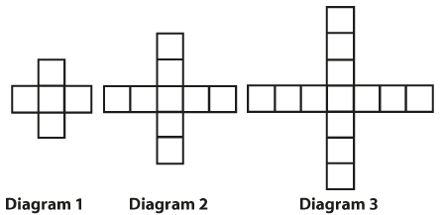
5 vierkantjes 9 vierkantjes 13 vierkantjes

(a) Hoeveel vierkantjes heeft Diagram 6?
(b) Schrijf een formule voor het aantal vierkantjes in Diagram n.
(c) Welke diagram zal 125 vierkantjes hebben?

WISKUNDIG DENKEN-OPDRACHT - 1

Zoek een rechthoek met oppervlakte 35 cm² en omtrek 24 cm.

WISKUNDIG DENKEN-OPDRACHT - 2
Hieronder zie je kruisvormige patronen (diagrammen) die van vierkantjes gemaakt zijn.

5 vierkantjes 9 vierkantjes 13 vierkantjes

a) Bestaat er ook zo'n kruisvormig diagram met 500 vierkantjes? Hoe weet

je dat zeker?

b) Het eerste kruis is 3 vierkantjes lang. Hoe lang is het n-de kruis?

c) Het eerste diagram heeft een omtrek van 12. Wat is de omtrek van het 4de

diagram? Van het 100ste diagram? Van het n-de diagram?

d) Is het mogelijk om zo'n kruisvorm te tekenen met een een omtrek van 100? Hoe weet je dat zeker?

